INSTITUTO TECNOLÓGICO Y DE ESTUDIOS SUPERIORES DE OCCIDENTE

Dependencia de adscripción al PAP
Centro de Investigación y formación Social

PROYECTO DE APLICACIÓN PROFESIONAL (PAP)

Nombre del PROGRAMA
Programa del Desarrollo Local y Fortalecimiento del Tejido Social



PAP 2E04 Procesos organizacionales y comunitarios en Juanacaxtle y zonas inmediatas de marginación
“Programa de Nutrición en las comunidades cercanas de Juanacaxtle”

PRESENTAN
Lic. en Nutrición y Ciencias de los Alimentos. Lila Margarita Flores Manzo
Lic. en Nutrición y Ciencias de los Alimentos. Margarita Gálvez Alfaro
Lic. en Nutrición y Ciencias de los Alimentos. Diego Medina Manrique
Profesor PAP: Cristina Rojo Michel, Roberto de Jesús García Martín
Asesor PAP: Gloria Sandoval Chávez

Tlaquepaque, Jalisco, Mayo 2016

REPORTE PAP
ÍNDICE

Presentación Institucional de los Proyectos de Aplicación Profesional.
Resumen | 3
1. Introducción.  1.1. Objetivos  1.2. Justificación  1.3. Antecedentes  1.4. Contexto  1.5. Enunciado breve del contenido del reporte | 5
2. Desarrollo:  2.1. Sustento teórico y metodológico.  2.2. Planeación y seguimiento del proyecto. | 8
3. Resultados del trabajo profesional. | 24
4. Reflexiones del alumno o alumnos sobre sus aprendizajes, las implicaciones éticas y los aportes sociales del proyecto. | 25
5. Conclusiones. | 33
6. Bibliografía. | 34
7. Anexos (en caso de ser necesarios). | 35

REPORTE PAP

Presentación Institucional de los Proyectos de Aplicación Profesional
Los Proyectos de Aplicación Profesional son una modalidad educativa del ITESO en la que los estudiantes aplican sus saberes y competencias socio-profesionales a través del desarrollo de un proyecto en un escenario real para plantear soluciones o resolver problemas del entorno. Se orientan a formar para la vida, a los estudiantes, en el ejercicio de una profesión socialmente pertinente.
A través del PAP los alumnos acreditan el servicio social, y la opción terminal, en tanto sus actividades contribuyan de manera significativa al escenario en el que se desarrolla el proyecto, y sus aprendizajes, reflexiones y aportes sean documentados en un reporte como el presente.

Resumen

El presente documento aborda las actividades realizadas en la planeación de la propuesta del Programa Integral de Nutrición (PIN). Este programa tiene el objetivo de incidir en la mejora de la alimentación y nutrición de las comunidades marginadas que son beneficiadas por el Banco de Alimentos de Juanacatlán (BAJU) a través de la educación en nutrición principalmente. Se pretende que el programa sea un complemento y se adecue a las actividades de un comedor comunitario de cada comunidad o, en su caso, ubicado en alguna comunidad cercana.
Como parte de este proyecto se presenta el diagnóstico realizado en dichas comunidades y la metodología empleada para posteriormente planear el PIN. Se observan y discuten los hallazgos principales que sirvieron de base para saber el enfoque y la población objetivo.
También se presenta el programa del Taller de Nutrición, el cual está dentro del marco del PIN y es una de sus actividades centrales. Este taller busca dar herramientas a las madres de familia para que desarrollen por ellas mismas habilidades y conocimientos que les permitan mejorar su alimentación y la de su familia. El piloto de este taller será en la comunidad de Miraflores, la cual es una de las más vulnerables en cuanto a falta de recursos, desde infraestructura hasta un acceso adecuado a alimentos.

Por otro lado, se presenta la matriz de recepción de alimentos la cual se trabajó con el objetivo de reducir las mermas que llegan a BAJU a través de una mejor selección y clasificación de los alimentos.

Abstract
This document addresses the planning activities that were conducted in the proposal of the Comprehensive Nutritional program (“PIN” by its Spanish acronym: Programa Inegral de Nutrición). The main objective of this program is to foster nutritional education in order to positively impact eating habits and ultimately create nutritional wellness among marginalized communities identified by Juanacatlan’s food bank. Additionally, the intention is that these program’s activities can be fully integrated into every community meal center or, at least, close to communities in need.

The planning phase of this project included a thorough and comprehensive analysis of the communities identified by Juanacatlan’s food bank. The results of this analysis, along with the methodology employed, are presented herein. On the other hand, this project also discusses the main findings that helped identified the approach of this study as well as the targeted population. Another topic discussed in this document is the Nutritional workshop, which is embedded within the Comprehensive Nutritional Program (PIN by its acronym in Spanish) as one of the main activities. This workshop seeks to provide housewives with the necessary tools that can teach them how to improve eating habits and overall nutritional wellness for them and their families. Being one of the most vulnerable communities in terms of poor infrastructure and lack of food resources, this workshop will first be implemented at the community of Miraflores.

Finally, this document presents a new way of how food will be received and stored in order to minimize losses for Juanacatlan’s food bank and improve meal selection and allocation.

1. Introducción.

  - Objetivos
Este proyecto persigue diferentes objetivos. El primero es contribuir a que se realice una adecuada selección y transformación de los alimentos que llegan a BAJU para su máximo aprovechamiento en cualquiera de sus tres etapas. Todo esto a través de diferentes herramientas como el “Manual de clasificación de alimentos ” y la implementación de diferentes métodos de conservación en el centro de transformación, con la finalidad de incidir en la mejora de la nutrición y alimentación de las comunidades que se benefician de BAJU.

El segundo objetivo es mejorar la alimentación y el acceso a alimentos de las poblaciones beneficiarias de BAJU, para lo cual se realizará un programa piloto con la comunidad de Miraflores a través de la revisión en la implementación de un comedor comunitario. Por medio de esto se busca que los individuos que se encuentran en las situaciones de mayor pobreza se beneficien con los servicios del comedor. Al mejorar una necesidad tan básica como lo es la nutrición se incide en la calidad de vida de la persona. La manera en la que se planea intervenir en la comunidad de Miraflores es por medio de un programa integral de nutrición, el cual abarca diferentes temas, por un lado se ofrecerán talleres de nutrición dirigidos a madres de familia, también a la par del servicio del comedor comunitario, se ofrecerán actividades complementarias que incluyen la manera en la que se hacen los huertos en casa y talleres tanto de conservación de alimentos como de mermas.

Un tercer objetivo es poder ofrecer a las personas un folleto con información que incluya diferentes recomendaciones para las personas beneficiarias de BAJU y con esto puedan aprender maneras sencillas de conservar sus alimentos por más tiempo y en mejores condiciones.

  - Justificación

El Banco de Alimentos de México (BAMX) asegura que en el mundo mueren 10 millones de niños anualmente a causa de desnutrición, mientras 1 de cada 4 mexicanos no tienen acceso a la canasta básica. En su portal, indican además que: “El campo mexicano, produce al año 31.4 millones de toneladas de alimento, sin embargo 6.3 millones son desperdiciadas, si tan sólo se rescataran la mitad de esos alimentos, se podría atender a los 3.4 millones de mexicanos en situación de desnutrición”. Con este proyecto se busca que el desperdicio de alimentos que se genere sea el mínimo posible tratando de utilizar y aprovechar al máximo cada alimento en cualquier etapa que se encuentre. Por medio de este programa se espera que las comunidades cercanas de Juanacaxtle se beneficien del consumo de estos alimentos y al mismo tiempo lograr que ellos mismos participen en la transformación y conservación de estos productos para que en cierto momento exista la posibilidad de que elaboren sus propias conservas o incluso hasta su venta, generando así una fuente de autoempleo y desarrollo.

  - Antecedentes

BAMX (Bancos de Alimentos de México) es una red de 60 bancos de alimentos que trabajan en todo el país de forma coordinada y estratégica. Casi el 60% del alimento que rescatan son frutas y verduras y el otro 40% se compone de granos, abarrotes, cereales, proteínas etc. Aproximadamente el 90% de las personas que trabajan en BAMX son voluntarios y se logra ayudar a más de 1,137,000 mexicanos.

El Banco de Alimentos de Juanacatlán (BAJU) forma parte de la red de Bancos de Alimentos en México. Como parte de su función evita el desperdicio de alimentos y acopia, selecciona y distribuye dicho producto para entregarlo a las familias con carencias sociales y sobre todo con carencias alimentarias. Ellos iniciaron su operación a principios del año 2009 en la comunidad de San Antonio Juanacaxtle. Según cifras de la organización, actualmente atienden entre 1600 y 1700 familias en los municipios de Juanacatlán, El Salto, Tlajomulco de zuñiga, Tonalá, Zapotlán del Rey, Ixtlahuacán de los membrillos y Poncitlán. Debido a que el ayuntamiento de Juanacatlán se interesó en los proyectos PAP de 2015 denominados “Centros de distribución y transformación alimenticia” y destinó un terreno, se llevará a cabo el programa piloto del comedor comunitario en la comunidad de Miraflores.

  - Contexto

Miraflores es una comunidad beneficiaria del BAJU, que se encuentra en el municipio de Juanacatlán, donde habitan 239 personas (Secretaría de Desarrollo Social, 2010), la comunidad cuenta con muy pocos servicios y uno de sus principales problemas es la falta de acceso a los alimentos, debido a que los lugares para comprar comida no dan abasto para contar con una variedad de productos, por lo cual las personas se tienen que desplazar a pueblos vecinos para abastecerse de alimentos. La implementación del comedor comunitario busca acercar alimentos a los sectores más vulnerables de la comunidad o con mayor dificultad para acceder a los alimentos, como lo son las personas de la tercera edad, niños y madres. A través de la implementación del comedor comunitario se espera que su nutrición mejore, así como que se dé una educación alimentaria. Otro propósito es que el comedor se vuelva un centro de convivencia social entre los habitantes de la comunidad.

  - Enunciado breve del contenido del reporte

En este reporte se describen las actividades realizadas como parte del del programa de nutrición en comunidades cercanas a Juanacaxtle, que incluyen: manual de mermas, talleres de nutrición, huerto en casa. Trabajamos en la asesoría de un centro de transformación, también completamos un manual de mermas en donde explicamos de manera más didáctica las fases de los alimentos, y de esta manera lograr que se desperdicie la menor cantidad de alimento posible. Realizamos un manual de recomendaciones sencillas para los beneficiarios de BAJU en donde ofrecemos recomendaciones para que sus alimentos duren más tiempo en mejor estado, estas actividades realizadas responden a las necesidades detectadas en Miraflores, pero este programa se puede aplicar a las 26 comunidades ya que los resultados arrojaron necesidades parecidas.

2. DESARROLLO

2.1 SUSTENTO TEÓRICO Y METODOLÓGICO

Una vez identificados los objetivos del PAP, para el primero que consistió en el manual de mermas, nos basamos en el autor Aleixandre Benavent, J. (1997) que en lo referente a la degradación de los alimentos, señala que durante el almacenamiento se producen modificaciones en los alimentos que disminuyen su valor y conducen finalmente a su descomposición. El autor clasifica los cambios o fenómenos que se producen durante el almacenamiento o conservación de los alimentos en tres tipos:
- Cambios físicos. El principal es la evaporación de agua que tiene como consecuencia:
- Pérdida de peso.
- Desecación y concentración de la superficie. Con la desecación los productos se vuelven pajizos y fibrosos.
- Coloraciones que perjudican al aspecto de los productos disminuyendo su valor comercial.
- Alteración del aroma, por volatilización junto con el agua de los componentes volátiles que condicionan el sabor y olor específicos del alimento
- Cambios químicos y bioquímicos. En la conservación de productos animales y vegetales se producen complicados procesos químicos con intervención de enzimas.
- El almacenamiento prolongado de carnes y pescados produce la lenta descomposición.
- En las frutas desaparecen sus componentes alimenticios y aromáticos.
- Se producen oxidaciones de los alimentos que contienen grasas, dando lugar a decoloraciones y aparición de sabor rancio.
- Acción de los microorganismos. Los componentes principales de los alimentos son también alimento para los microorganismos, cuyo metabolismo produce desagradables modificaciones que hacen disminuir su valor. Los frutos son atacados por mohos.

Como podemos observar el autor hace una clara distinción de tres procesos que ocurren y lo que ocasionan en las características organolépticas del alimento. El tener conocimientos de estos tipos de deterioros fue muy importante para poder hacer la clasificación de alimentos en la matriz de recepción y clasificación. Decimos que las características sensoriales de recepción que seleccionamos para ponerlos en la matriz corresponden con los cambios que suceden según este autor.

Para el segundo objetivo, el PIN, nos basamos en el enfoque del Marco Lógico, la cual es una metodología utilizada internacionalmente por entidades financieras, organismos internacionales y agencias de cooperación para la elaboración de programas y políticas públicas. Se utiliza como instrumento de gestión de proyectos que fortalece la preparación y ejecución de estos. Resume resultados previstos del programa o proyecto, permite el seguimiento y facilita la evaluación de resultados e impactos.
Mediante la metodología del marco lógico se desarrolló la propuesta del PIN, partiendo de un diagnóstico previo de necesidades de las poblaciones a intervenir. Se realizó una validación de la problemática con la comunidad y con personal de BAJU, y se establecieron las líneas estratégicas del programa, que se llevará a cabo principalmente a través de la educación. El diagnóstico de las comunidades se trabajó a lo largo de todo el semestre y fue la actividad que más tiempo tomó para su realización.
Referente a la nutrición comunitaria para M. Montilva de Mendoza (2010)
En Latinoamérica ocurre un proceso de transición alimentaria y nutricional en la población caracterizado por cambios en el patrón de consumo de alimentos y el estado nutricional, observándose alta prevalencia de retardo del crecimiento y un aumento de sobrepeso y obesidad en los diferentes grupos etarios. Ante la realidad nutricional y socioeconómica el logro de la efectividad, sostenibilidad y equidad de los programas de nutrición comunitaria constituyen un gran reto para Latinoamérica, por lo cual es necesario orientar los esfuerzos a la prevención en el espectro de las afecciones nutricionales desde la desnutrición hasta la obesidad, tomando en cuenta la diversidad cultural y las desigualdades sociales; tomar decisiones justas sobre los grupos en los cuales es más prioritario incidir; evaluar y divulgar los programas independientemente de sus resultados; conocer con mayor profundidad aquellas experiencias exitosas para adaptarlas a diversas poblaciones; compartir los productos generados y los modelos de evaluación para disminuir costes y esfuerzos; capacitar técnicamente a las comunidades, para maximizar la participación, la sostenibilidad y cobertura de los programas; intervenir sobre factores condicionantes de los problemas a través de la participación multisectorial integrando políticas y acciones del gobierno con las de instituciones y comunidades. (p. 41)
Por esto, es importante realizar un diagnóstico adecuado y detallado en la planeación de cualquier programa para identificar hacia cuál de los grupos sociales es más urgente enfocarse.

2.2 PLANEACIÓN Y SEGUIMIENTO DEL PROYECTO

Pretendemos implementar un Programa Integral de Nutrición (PIN) con el objetivo de mejorar el estado nutricional de las comunidades atendidas por BAJU. Se planea realizar el programa piloto en la comunidad de Miraflores en verano 2016, con el objetivo de que más adelante nuestro programa se aplique en diferentes comunidades y se ajuste a sus necesidades. Debido a que nuestra propuesta de trabajo abarca diferentes aspectos lo organizamos como un plan de trabajo para que de esa manera establezcamos los procesos, mediante los cuales se llega a los objetivos, ofreciendo una mejor comprensión del enfoque del proyecto.

Metodología

Lo primero que se establece es el propósito, que como lo mencionamos consiste en lograr que los beneficiarios del BAJU tengan un mejor estado nutricional, el cual ayude a mejorar la calidad de vida de los beneficiarios. De la mano de este propósito se realizó un manual de mermas, el cual es exclusivo de BAJU en el cual se especifican las etapas y características de los alimentos y su temperatura de conservación, lo que tiene como resultado un aumento en la vida útil de los alimentos. Es importante aclarar que este propósito se definió a partir del diagnóstico previo, el cual fue por medio de encuestas que se realizaron en las comunidades, las cuales arrojaron información sobre el estado nutricional de las personas, en donde se observó la necesidad de intervenir en este aspecto, se estudiaron diferentes formas en las que se podría intervenir, llegando a la conclusión que se debe de trabajar con las personas directamente, por medio de actividades teórico-prácticas; en donde además les demos información sobre el tema revisado para que lo tengan en casa, a través de un infograma, el que contiene de manera resumida información relevante sobre los temas revisados.

Una de las maneras de lograr este objetivo es por medio de talleres en los que se enseñan diferentes temas educativos relacionados anutrición, enfocado a madres de familia y el cual tendrá una duración de siete semanas, una sesión semanal con duración de una hora treinta minutos. Será parte teórica y parte dinámica. Se tratarán temas de interés general pero al mismo tiempo enfocadas a las necesidades detectadas en los diagnósticos. Los temas serán los siguientes:
- Plato del buen comer y jarra del buen beber.
- Consumo de alimentos procesados y azúcar en los alimentos.
- Importancia de la actividad física en las diferentes etapas de la vida.
- Alimentación infantil.
- Alimentación en edad adulta.
- Alimentación para el adulto mayor.
- Enfermedades relacionadas con la alimentación.

Otra manera será por medio de un comedor comunitario en el cual las personas podrán observar la distribución y cantidad de alimento de un platillo equilibrado y adecuado para su edad, ese conocimiento esperamos les ayude para aplicarlo en sus hogares, por otro lado pretendemos también dar talleres sobre la realización de huertos en casa, en donde los interesados podrán aprender a cultivar sus propios alimentos.

La razón por la que elegimos este método de intervención y no otro como por ejemplo haber medido y pesado a los habitantes de las comunidades es debido a que nuestra intervención iba dirigida a mejorar los hábitos nutricionales de las personas, y no a un cambio de composición corporal; primero obtuvimos información sobre su estado nutricional y al mismo tiempo la información de los alimentos que reciben, de esta manera nos dimos cuenta que la mejor manera de intervenir era con educación nutricional para que los beneficiarios de BAJU utilicen esta información y la apliquen en su vida diaria, teniendo como resultado una mejora en la calidad de vida.

Por último otra propuesta es intervenir con los escolares, haciendo actividades educativas sobre el tema de nutrición en las primarias.

Para llevar a cabo la planeación del Programa Integral de Nutrición fue necesario realizar un diagnóstico previo. El objetivo del diagnóstico era conocer la situación en la que se encontraba la población respecto a temas de alimentación, nutrición y los recursos con los que contaban las comunidades estudiadas.

Desde un inicio se planeó realizar un levantamiento de encuestas en todas comunidades beneficiadas por BAJU. Se concluyó que este método era el indicado para la obtención de un diagnóstico certero.

Para su realización se elaboró un instrumento que constaba de 30 preguntas y se dividía en dos partes. La primera parte, 22 preguntas, corresponde al área de nutrición/alimentación, la segunda parte, 8 preguntas, corresponde al área de procesos en entrega de despensas. Dentro de la primera parte del instrumento se clasificaron las preguntas en diferentes temas, estos fueron los siguientes:
- Tema de alimentación
- Tema de preparación de alimentos
- Tema de familia y estado de salud
- Tema de gasto en alimentación
- Tema de comedor comunitario
- Tema de BAJU

Una vez elaborado el instrumento se hizo la planeación de cómo, cuándo y dónde se haría el levantamiento de encuestas. Para esto se hicieron equipos de trabajo y se dividieron las comunidades a encuestar. Se elaboró un cronograma con las fechas y comunidades que le correspondía a cada equipo visitar.

Las encuestas se realizaban en el lugar de reparto de despensas de cada comunidad. Específicamente al momento de descarga de alimentos, cuando las personas del comité los acomodan y cuando se hacía la entrega oficial a los beneficiarios. En total se realizaron 173 encuestas en 26 comunidades de las 28 que atiende BAJU.

Posteriormente se realizó el vaciado de todas las encuestas. Con toda esta información se elaboraron gráficas donde se presentaron los principales resultados obtenidos por comunidad, por municipio y una general donde se muestran los resultados de todas las comunidades. Finalmente con todas estas gráficas se armó un documento con descripciones y conclusiones de los resultados.

Por otro lado, el Programa Integral de Nutrición se empezó a planear de acuerdo a los resultados arrojados en este documento. En ellos se observaron varios puntos importantes a tomar en cuenta para saber a quién se va a dirigir principalmente el PIN y de qué manera.

Cronograma o plan de trabajo

El plan de trabajo constó de las siguientes actividades:

- Elaboración de la matriz de recepción de alimentos para evitar mermas.
La elaboración de la matriz duró alrededor de 9 semanas. Nos tomó mucho tiempo completarla porque fue complicado obtener la lista de alimentos más frecuentes en BAJU. También conseguir las imágenes fue un poco tardado. Cuando se finalizó el documento se le entregó a los directivos de BAJU en un CD durante la presentación de avances en la semana 10.

- Diagnóstico de comunidades atendidas por BAJU relacionadas al tema de alimentación y nutrición.

Se empezó desde la semana 5 con la elaboración del instrumento y se terminó en la semana 14 con el documento que contenía todas las gráficas del diagnóstico.
La presentación de avances de este diagnóstico se hizo en dos ocasiones: primero a los directivos de BAJU en la semana 10 y posteriormente al patronato de Juanacaxtle en la semana 12 (aquí únicamente se presentó la parte correspondiente a los resultados obtenidos en esta comunidad)

- Creación del Programa Integral de Nutrición (PIN), el cual abarca los proyectos de huerto, comedor comunitario, folletos y talleres.
El PIN se empezó a trabajar desde la semana 5 con la elaboración del instrumento de diagnóstico. A partir de los resultados del diagnóstico, que estuvieron listos hasta después de la mitad del semestre, comenzamos a trabajar en la estructura del programa.

- Planeación de talleres de nutrición dentro del marco del PIN
La planeación de los talleres comenzó en la semana 12 del semestre ya que se le dió prioridad a la realización del Diagnóstico de comunidades para que los talleres respondieran a las necesidades detectadas. La semana 12 se establecieron los temas que incluiría el taller así como su duración, lugar, entre otros detalles. La semana 13 se dedicó a la búsqueda de la información para los contenidos de los temas.

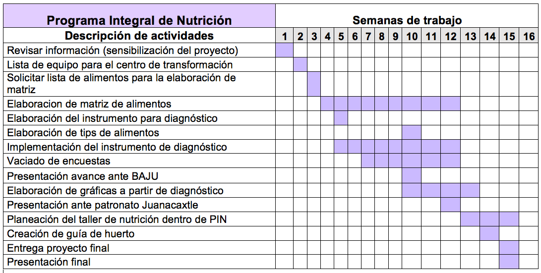

Desarrollo de propuesta de mejora

- Manual de mermas

Se realizó un manual de las mermas que recibe en el Banco de alimentos de Juanacatlán (BAJU tiene el propósito de aumentar el aprovechamiento de los alimentos que reciben para la repartición de despensa. Cuenta con la caracterización de cuarenta y siete variedades de frutas y verduras con que se clasificarón en tres fases: la primera fase corresponde a las frutas o verduras que se puede aprovechar, la segunda fase corresponde al alimento que se destinará a para conservas de alimentos, y la tercera fase es la que se destinará para composta.

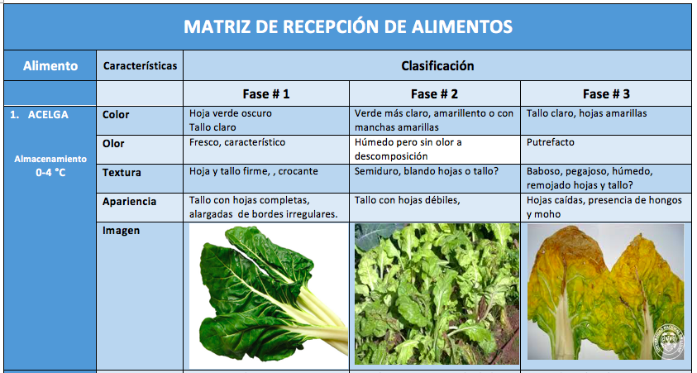

- Tips de conservación de alimentos

Con la ayuda del área de diseño, se realizó una infografía en donde se tiene información educativa sobre los alimentos, cuyo objetivo se tiene es el incrementar la vida de anaquel de las despensas que reciben los beneficiarios por parte del Banco de alimentos de Juanacatlán (BAJU). Los folletos se incluirán en sus despensas que reciben a las personas beneficiarias como una guía de apoyo.

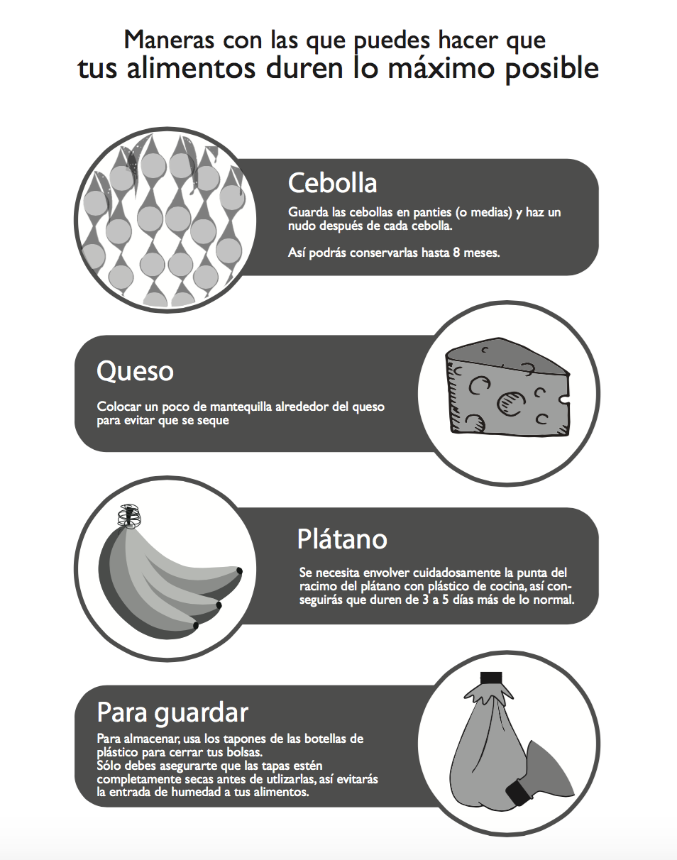

- Diseño de taller

Como parte del PIN, se realizó el diseño y contenidos del primer taller de nutrición que se llevará a cabo en Miraflores que este está incluido en el pilotaje del programa integral de nutrición y este consta de siete semanas en las cuales se tiene contemplado abordar siete temas. En cada sesión, una vez cada semana en donde en este se dará el taller teórico así como práctico en donde la población pondrá en práctica lo que aprendio. Los temas que se tienen contemplados son:
- Plato del buen comer y jarra del buen beber.
- Consumo de alimentos procesados y azucarados.
- Importancia de la actividad física en las diferentes etapas de la vida
- Alimentación infantil
- Alimentación en edad adulta
- Alimentación en adulto mayor
- Enfermedades relacionadas con la alimentación

- Diagnóstico Final

Se realizó un diagnóstico general de las 26 comunidades que son: el verde, Jardines del castillo, El muelle, La cruz, Rinconada valle de los sabinos, Santa rosa, Sabinos 3, Ixtlahuacán, Atequiza, Cerritos, Zapotlán del rey centro, Mirador, Santa Fe, Silos, La purísima, La alameda, Tateposco, Juanacatlán, Los arcos, Miraflores, Villas analucia, Los laureles, Puente Grande, Olivos 1 y Olivos 2 que atiende el Banco de alimentos de Juanacatlán, en donde se levantaron encuestas en estas comunidades y la información recabada se interpretó en gráficas para analizar los resultados, mismos que se muestran a continuación como resultados globales:

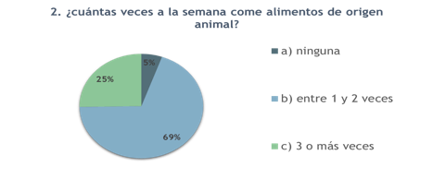
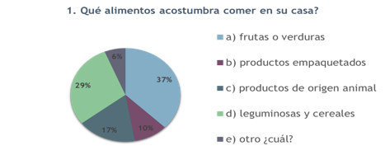

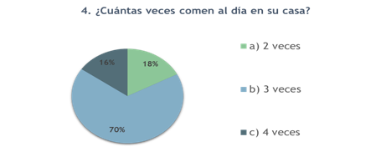
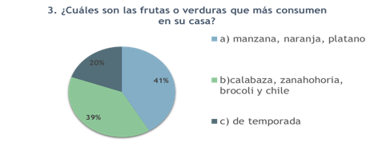

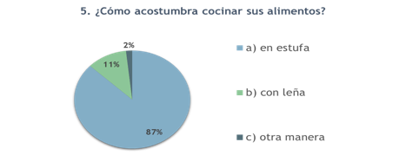
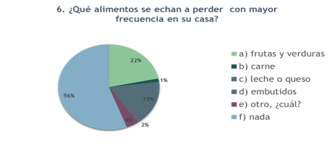

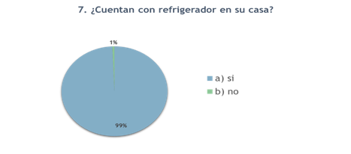
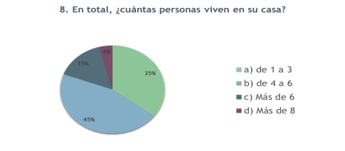

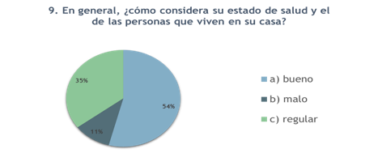
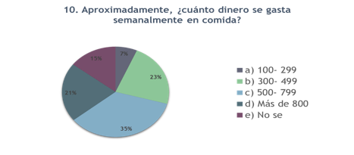

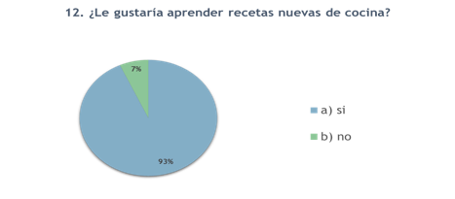
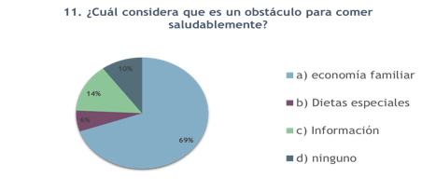

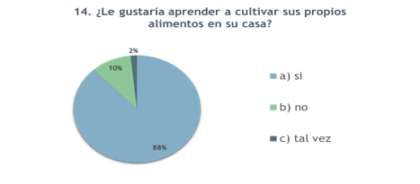
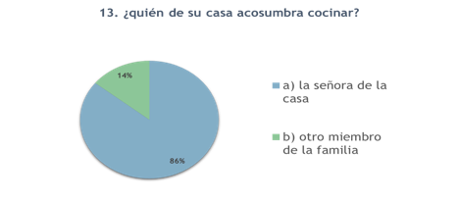

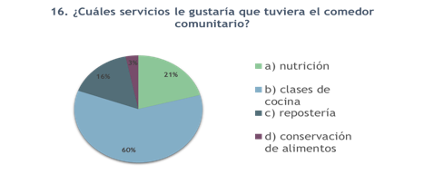
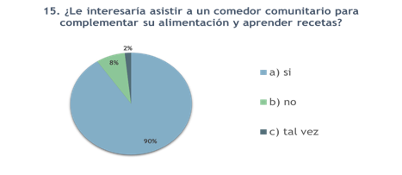

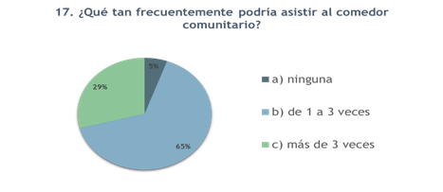
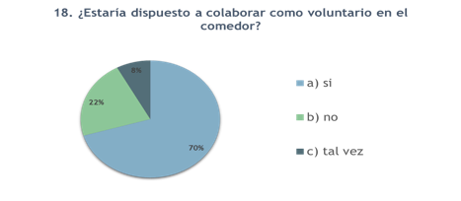

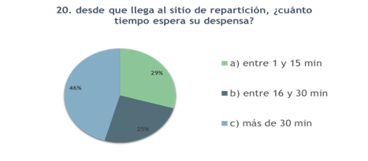
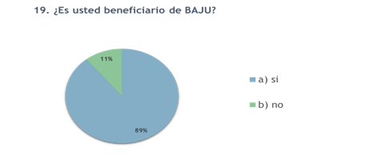

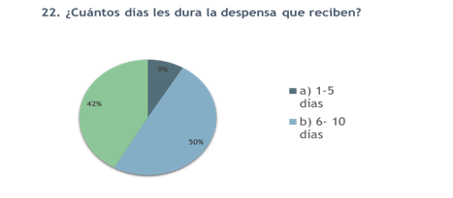
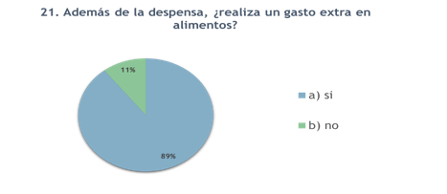

3. RESULTADOS DEL TRABAJO PROFESIONAL

Se identifican los siguientes resultados:

- Manual de mermas completado.
- Diagnóstico de hábitos alimenticios y nutrición en 26 comunidades que atiende BAJU.
- Diseño de talleres de nutrición en Miraflores.
- Propuesta del Programa Integral de Nutrición (PIN).

4. REFLEXIONES DE LOS ALUMNOS SOBRE SUS APRENDIZAJES, LAS IMPLICACIONES ÉTICAS Y LOS APORTES SOCIALES DEL PROYECTO.

Aprendizajes profesionales
Margarita Gálvez
A lo largo del proyecto hemos pasado por numerosas etapas de aprendizajes profesionales, al principio fue un poco complicado entender la manera en la que estaban trabajando todos los que ya formaban parte del proyecto desde antes, desde seguir el formato de la presentación por los diseñadores, comprender lo que los arquitectos estaban haciendo entre otras cosas. Todo eso fue un gran aprendizaje ya que logramos subirnos al barco en cuanto a lo que se estaba trabajando, otro reto fue empezar con nuestros proyectos por ejemplo el de mejores métodos de conservación de alimentos el cual es muy interesante porque las personas en las diferentes comunidades los puedan utilizar, son tips de bajo costo para alargar la vida útil de los alimentos; por lo que aprendí a aplicar los conocimientos de conservación de alimentos.

Otro aprendizaje es el proceso que se requiere para que las personas se alimenten de la mejor manera utilizando los recursos a los que tienen acceso. Me considero casi preparada para preparar un proyecto, sin embargo todavía siento que me hace falta conocer las necesidades más a fondo, para de esa manera lograr que tengan un impacto mayor.

El análisis en excel es algo con lo que no estaba muy familiarizada, pero pidiendo ayuda y viendo videos pude realizar la base de datos con las fórmulas necesarias para la interpretación más rápida de los datos, lo principal fue interpretar los datos para después transcribirlos y poderlos analizar.

Definitivamente, creía que intervenir en una problemática social era mucho más sencillo, pensé que era más sencillo reconocer las necesidades sentidas de las poblaciones, pero ahora que estoy trabajando con las encuestas me he dado cuenta de que hay opiniones muy divididas, por lo que analizar cada encuesta es importante, y no debemos generalizar hasta no haber realizado un gran número de encuestas.

Lila Flores
A través de este proyecto me di cuenta del gran problema de seguridad alimentaria que existe en el país y por lo tanto del enorme trabajo que tienen delante los profesionales de nutrición en el área de creación de programas y políticas públicas en torno a este tema. En este PAP pude desarrollar mis competencias de análisis crítico y constructivo referente a una problemática y cómo realizar un diagnóstico bien estructurado para después generar un programa.
Por otro lado, mejoré mis conocimientos acerca de la conservación de los alimentos y su clasificación de las diferentes etapas de recepción en la elaboración de la matriz específicamente. Trabajar con excel en la elaboración de gráficas fue un poco frustrante al principio debido a que no lo utilizo mucho pero poco a poco las cosas fueron saliendo bien.

Definitivamente aprendí que el trabajar en un equipo tiene sus ventajas y desventajas. Al mismo tiempo entendí que cuando se trabaja en un equipo multidisciplinario donde hay compañeros de diferentes carreras con conocimientos distintos el aporte se enriquece. En el mundo laboral es imposible que trabajes solo o por tu cuenta, siempre vas a estar rodeado de personas que colaboren contigo y viceversa, por lo cual es muy importante que desde jóvenes aprendamos a interactuar con todo tipo de personas y saber trabajar en equipo, respetando las opiniones de los demás y estando abiertos a recibir nueva información.

Diego Medina:
Las competencias que desarrolle fueron el conocer, valorar y realizar una crítica constructiva al respecto de la problemática que se nos presentó al principio, en donde teníamos que desarrollar una resolución, guiandonos en las fuentes de información que se consultaron para la resolución de esta misma. Los beneficios que adquieres al desarrollar el proyecto de aplicación profesional, es primeramente el trabajo en equipo e interdisciplinario, el desarrollar mis conocimientos en la creación de proyectos relacionados en nutrición respondiendo a las necesidades específicas de la población, aprendí que en México tenemos un problema muy grande relacionado al tema de nutrición, y esto se pudo ver que fue de información así como el contexto en el que se desarrolla la población, para tener una dieta adecuada, equilibrar las necesidades de la población. Mis aprendizajes relacionados a lo sociopolítico, fue la falta de interés del gobierno para la inversión de una prevención de la salud, en donde se puede evitar los gastos enormes en las enfermedades, donde con simple educación nutricional e invirtiendo poco dinero se pueden tener resultados de gran impacto en la población desde los infantes hasta la edad adulta mayor, por otra parte la población cree importante el tema de alimentación, se vio que la sociedad se muestra interesada por una buena alimentación y más que nada por sus hijos, por parte del campo profesional, los profesionales de la salud tenemos mucho trabajo que realizar, concientizar, crear políticas en donde ayuden a la población a exigir y saber lo que se están llevando a la boca, tener acceso a los alimentos saludables y donde podamos encontrar en las tiendas productos más sanos. Lo que aprendí para mi proyecto de mi vida profesional, fue la falta de organización desde los puestos principales hasta las personas beneficiarias, ya que las problemáticas son como un eslabón de cadena sin fin que van pasando y repercutiendo en los demás, que no todo es fácil, y se puede ayudar con tan poco e impactar demasiado en la población.

Aprendizajes sociales
Margarita Gálvez
Aprendí que todo tiene dos caras, gracias a que tuvimos la oportunidad de trabajar con los del BAJU directamente y también con la comunidad pude observar que falta comunicación entre las personas de las comunidades y los del banco de alimentos, los procesos se pueden mejorar cuando se escuchan las necesidades de las personas, lo que me dejó una gran enseñanza fue comprender que por más que sintamos que tenemos la solución a equis problema, no es suficiente que lo decidamos a nuestro juicio, es muy importante estudiar a las comunidades, la manera en la que viven, sus hábitos, sus costumbres, esa es la única manera en la que podemos realizar una intervención que va a tener un impacto positivo y a largo plazo.

Me di cuenta que una manera en la que puedo innovar es creando un programa de salud para las comunidades de bajos recursos en donde no solamente incluya lo que deben de comer, sino maneras en las que pueden preparar los alimentos a los que tienen acceso, explicar el impacto de consumir productos chatarra, que vean que va mucho más allá que la obesidad, crear como nosotros lo llamamos, un programa integral de nutrición, en donde se expliquen de manera muy didáctica las recomendaciones para que las personas puedan recibir esa educación nutricional de una manera fácil de comprender y que además la podrán tener en casa.

Lila Flores
Si de algo se trata este PAP es de empaparte del contexto social. A través de cada visita realizada, ya fuera para conocer las comunidades, levantar encuestas o presentar avances del proyecto, me fui familiarizando más con la forma de vida de la población, los recursos con los que cuentan, sus limitaciones y carencias. Actualmente vivimos en un mundo individualista y realmente nunca nos ponemos a pensar que existen tantas problemáticas sociales que indirectamente nos afectan a nosotros también. Nunca pensamos en la acción de ganar-ganar, donde si uno sale favorecido el otro también se beneficia.

Un gran aprendizaje social que me llevo es que muchas veces se planean programas o políticas públicas pero no se ven reflejados en la realidad, por lo cual es muy importante realizar estos proyectos a conciencia, desde su diagnóstico hasta la evaluación. Por otro lado aprendí que los pequeños avances que se hacen día con día son los que inciden de manera positiva en la realización de un proyecto.

Diego medina.
Una iniciativa que pude desplegar fue la creación de la educación nutricional poblacional, creando y viendo la via para que la educación nutricional pudiera generar un impacto en las familias de las comunidades como se vio que fue en las madres de familia, ya que ellas se encargan de la cocina, enseñándoles la creación de platillos fáciles, prácticos, económicos y que son buenos para la salud. Me siento muy capaz de creación de proyectos en donde más que nada generen un impacto en la sociedad, creando alternativas en donde más que nada la salud se vea beneficiado a un bajo costo que estas problemáticas fueron las que más se vieron en la sociedad y así se tendría una mejoría en la calidad de vida.
Los impactos que pude evidenciar, es que la población se encuentra motivada en el tema de la alimentación como en el tema de la creación de sus propios huertos, un comedor para incrementar la calidad de vida de su familia, interesadas por aprender temas relacionados con nutrición para ponerlos en práctica en el hogar, creando un programa en donde sea informativo con un contenido que es de interés como el de consumo de productos industrializados, la nutrición en diferentes etapas de la vida, enfermedades relacionadas a nutrición en donde se tiene planeado dar charlas en donde sea de una manera divertida, fácil y la poblacion lleve a sus hogares lo aprendido.

· Aprendizajes éticos
Margarita Gálvez
Al principio no sabía qué esperar de lo que íbamos a realizar, conforme fue avanzando el proyecto aprendí que realizar un trabajo multidisciplinario es la mejor manera de hacer algo integral, comprendí que no tenemos que saber hacer absolutamente todo, sino que podemos trabajar con personas que nos complementen. Haber hecho este proyecto me enseñó que hay algo en lo que podemos ayudar, antes creía que estos proyectos solamente los hacía el gobierno, y que ellos no daban nada de dinero para este tipo de proyectos, me di cuenta que aunque no es mucho, si presentas un buen proyecto ellos lo aprueban y lo pagan, aunque se queden con el reconocimiento, el proyecto se realiza. Por lo tanto si realizamos proyectos bien trabajados pueden tener resultados de gran impacto.

Lila Flores
La calidad de vida para mí es todo un conjunto de herramientas que le ayuda al ser humano a alcanzar sus máximas posibilidades en todos los ámbitos de su vida, desde las necesidades más básicas como alimentación, vestido y vivienda hasta la de educación, esparcimiento y recreación. Creo que todo mundo merece vivir de este modo y tener opciones y posibilidades en su vida. Desafortunadamente la mayor parte del tiempo las cosas no funcionan de esta manera. Creo que cuando alguien está en el lado privilegiado de la situación tiene la obligación moral y ética de incidir en un cambio positivo en algo o en alguien. Algo que aprendí en este PAP es que, en ocasiones, al estar dentro de estos proyectos se nos olvida el objetivo final, el cual es buscar un beneficio social. Entonces cada vez que esté abrumada por las actividades a realizar o lo difícil de una situación a resolver, vale la pena recordar el objetivo final.
Como lo mencioné anteriormente, una de las problemáticas más grandes de México es la seguridad alimentaria, o sea lo que se refiere al acceso de alimentos de buena calidad. Las personas con bajos recursos o que viven en situaciones de marginación son las que se ven especialmente afectadas, ya que no pueden obtener alimentos nutritivos tan fácilmente. Como futuros profesionales de la salud es importante involucrarse en la creación de iniciativas y programas o políticas públicas que reflejen cambios positivos en este sector. Éticamente es responsabilidad de todos generar estos cambios que queremos ver en la sociedad.

Diego Medina
En el tema de aprendizajes éticos pude desarrollar el diálogo interdisciplinario y así como trabajo en equipo, el desarrollo del trabajo de una manera cooperativa, en donde se desarrolló con profesores el trabajo que nos orientó y daba su punto de vista de lo que se fue desarrollando a lo largo del curso. Esta experiencia me invita a seguir trabajando de una manera colaborativa, ya que no todo lo podemos hacer, habré de ejercer mi profesión más que nada a la población en general ya que la falta de información y falta de cultura de una prevención se encuentra en general, debemos de difundir información para todos.

Aprendizajes en lo personal

Margarita Gálvez
El PAP me enseñó que puedo trabajar con personas de otras profesiones y a complementarnos, aprendí a salirme de mi círculo, por ejemplo trabajar con bases de datos que para mí fue muy complicado porque nunca lo había hecho ni tampoco es algo que tiene que ver con mi carrera directamente sin embargo me di cuenta que lo puedo hacer, y como eso muchas cosas más. Una de las principales decisiones que tomé fue la de elegir trabajar dentro de esta proyecto y la manera en la que iba a abordar la problemática, Nunca había trabajado de esta manera ya que mis prácticas eran más relacionadas al área clínica, por lo que abordar una problemática de manera comunitaria fue algo nuevo, aprendí de que debemos observar la situación actual antes de intervenir con lo que creemos es lo adecuado. Gracias a este proyecto me di cuenta que quiero trabajar haciendo una guía nutricional general, quitando ciertos mitos relacionados a lo mismo y enseñando que no es difícil llevar una nutrición adecuada pero es importante tener las herramientas, en este caso el conocimiento.

Lila Flores
Aprendí que cuando se está en un equipo multidisciplinario, entre todos los participantes se aportan cosas nuevas y diferentes que enriquecen aún más cualquier proyecto. Que las opiniones de todos son valiosas y “lo que no se le ocurre a uno se le ocurre a otro”. Personalmente durante estos meses desarrollé diversas habilidades y valores entre ellos la cooperación en equipo, la tolerancia, la convivencia con personas que piensan distinto a mí, entre otras cosas. Expandí mis horizontes al observar que el panorama social es diverso y que hay múltiples problemáticas que afectan fuertemente el entorno social que son urgentes de resolver.
Respecto a mi conocí que soy una persona adaptable que puede moverse en diversos ambientes y convivir con distintas personas. Entendí que cuando se presente un problema no puedes hacer otra cosa que afrontarlo con el mejor ánimo.

Diego:
El proyecto de aplicación profesional me ayudo a desarrollar mis conocimientos teóricos aprendidos durante el largo de la carrera, en donde tuve que trabajar de una manera cooperativa, tolerante como también de una manera ética, el PAP me ayudó para conocer más a fondo el problema actual que existe del lado de mi profesión, así como también me abrió el panorama de cómo puedo intervenir en la sociedad, desde una perspectiva profesional y ética, me ayudó también aprender a convivir con personas de todas las áreas, tratando diferentes puntos de vista, en donde primeramente aprendí a que debo de escuchar para entrar en un diálogo y no entrar en una discusión. Para finalizar aprendí que existen muchas problemáticas actualmente y que no es nada fácil ya que se presentaron muchas barreras, pero al final se pudieron resolver los problemas que se presentaron.

5. CONCLUSIONES
En conclusión el Programa integral de nutrición (PIN) abarca diferentes aspectos, primero fue el crear el manual para evitar mermas en el banco de alimentos, después se trabajó en el equipamiento del centro que iba a transformar esas mermas. Lo siguiente fue hacer el diagnóstico de las comunidades beneficiarias de BAJU, aunque son 28 comunidades, solamente pudimos realizar el diagnóstico en 26 comunidades, por lo que es importante realizar las encuestas en las comunidades faltantes para abarcar todas. La información obtenida nos ayuda para darnos una idea de las problemáticas generales así como del estado nutricional de los beneficiarios. Actualmente estamos trabajando en talleres dirigidos a madres de familia en donde revisamos diferentes temas nutricionales por etapa de la vida, esto con el fin de que tengan un impacto positivo en el estado nutricional de las familias.

Bibliografía
- BAMX. (2016). Bancosdealimentos.org.mx. Recuperado el 19 de abril de 2016, de: http://bancosdealimentos.org.mx
- Knipe, C. & Rust, R. (2010). Thermal processing of ready-to-eat meat products. Ames, Iowa: Blackwell Pub.
- Aleixandre Benavent, J. (1997). Conservación de alimentos. Valencia: Universidad Politécnica d Valencia.
- Desrosier, N. (1998). Conservación de alimentos. México: Continental.
- Rahman, M. (2003). Manual de conservación de los alimentos. Zaragoza: Acribia.
- FAO. 2012. Pérdidas y desperdicio de alimentos en el mundo – Alcance, causas y prevención. Roma.
- Montilva de Mendoza, M. (2010). Desafíos de la nutrición comunitaria en Latinoamérica. Revista Española De Nutrición Comunitaria, 16(1), 41-44. http://dx.doi.org/10.1016/s1135-3074(10)70011-9

ANEXOS:

